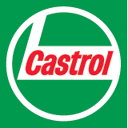
Ulei Full Sintetic

NR. CRT. | NUME PRODUS | IMAGINE | PRET/BUC
 | Castrol Edge 0W30 - 1 Litru | 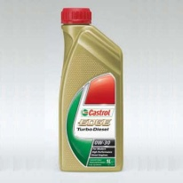 | 50,00 RON
 | Castrol Edge 0W30 - 4 Litri | 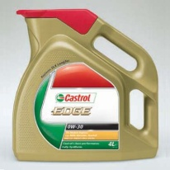 | 200,00 RON
 | Castrol Edge 5W30 - 1 Litru | 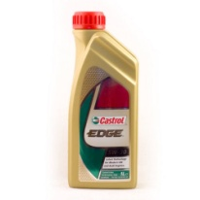 | 45,00 RON
 | Castrol Edge 5W30 - 4 Litri | 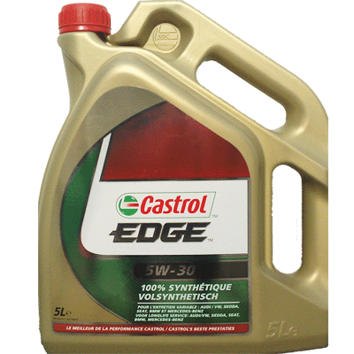 | 190,00 RON
 | Castrol Edge 5W30 - 5 Litri |  | 220,00
 | Castrol Edge 5W40 Turbo Diesel - 1 Litru | 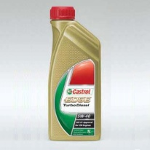 | 38,00 RON
 | Castrol Edge 5W40 Turbo Diesel - 4 Litri | 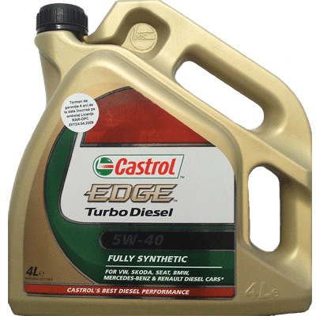 | 140,00 RON
 | Castrol Edge 5W40 Turbo Diesel - 5 Litri | 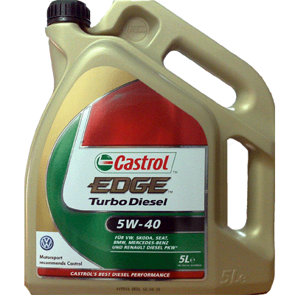 | 160,00 RON
 | Castrol Edge Sport 10W60 - 1 Litru | 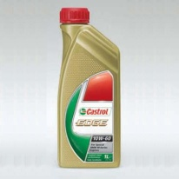 | 54,00 RON
 | Castrol Edge Sport 10W60 - 4 Litri | 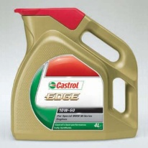 | 230,00 RON
 | Castrol Magnatec 5W40 C3 - 1 Litru | 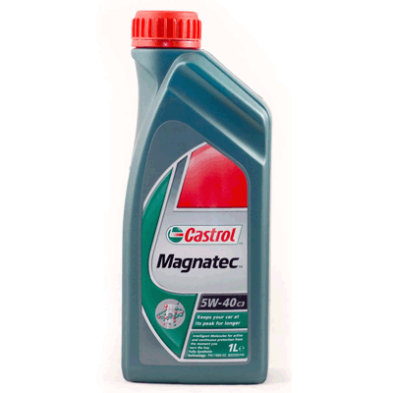 | 33,00 RON
 | Castrol Magnatec 5W40 C3 - 4 Litri | 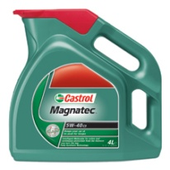 | 120,00 RON
 | Castrol Magnatec 5W40 C3 - 5 Litri | 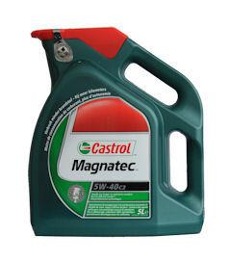 | 138,00 RON
 | Castrol Magnatec 5W40 Diesel B4 - 1 Litru | 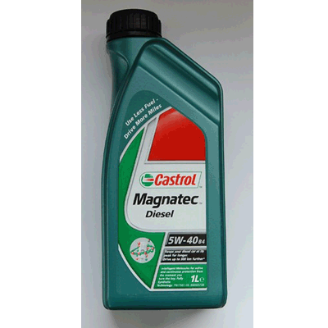 | 33,00 RON
 | Castrol Magnatec 5W40 Diesel B4 - 4 Litri | 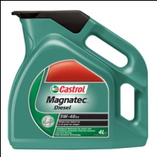 | 130,00 RON
 | Castrol Magnatec 5W40 Diesel B4 - 5 Litri | 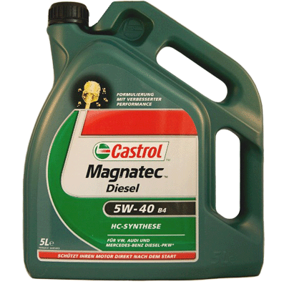 | NU ESTE IN STOC MOMENTAN

